行为模式涉及到算法和对象间职责的分配
接口提供的操作是具体的,全面的,单调的,不考虑谁请求接口执行该操作,也即是接口的操作是面向一切客户的,也即是对于一切客户,提供的操作所对应的流程都一样.当一批客户请求同一接口实现类的同一个操作,但结果却不是所有客户想要的时,这时不应该修改接口,而是变换模式,即是变换接口的客户,使的之后接口的操作适应于一切客户.
策略模式Strategy
定义
它定义了算法族，分别封装起来，让它们之间可以相互替换，此模式让算法的变化独立于使用算法的客户。
优点
- 将行为和实体类（依赖行为的类）分离。使得,行为可以被复用.
如果使用继承,行为在父类中编写,那么可能由多个子类的行为相同，但和父类的不一致,则共同的行为没有被复用
- 可以在运行过程中,动态的修改实体类的行为,通过setBehavior
有用的话
策略（算法）被封装到另一个类中，客户类（依赖/使用算法的类）失去了算法的控制权（编写具体的算法），但是有利于策略的复用，也可以在运行选择策略。
适用的场合
行为需要被复用时
和命令模式的比较
参见命令模式的该比较部分
和状态模式的比较
参见状态模式的该比较部分
观察者模式Observer
定义
它定义了对象之间的一对多依赖，这样一来，当一个对象改变状态时，它的所有依赖者都会受到通知并自动更新
参与者
主题subject
观察者observer
有用的话
- 不要来找我，我会来找你
- 推 vs 拉
在推模式下，主题会把状态发给观察者，以使的观察者可以根据状态来进行某些操作，但是如果存在着很多观察者，但是大部分观察者需要的状态量是有限的，并不是全部的。如果增加了新的状态量，那么需要修改Observer接口的update方法中参数的个数（比如，一开始update的原型是：update(int age, String name)），而且每个实现了该接口的观察者都必须要修改update方法，尽管新增加的状态我并不需要；而这样，obeserver已经有了两个引起自己变化的原因，必须要委派职责，进行封装了。
在拉模式下，Observer通过调用Subject.getXxxState来获得状态
- 该模式可以动态的添加和删除观察者
- Observer拥有Subject的目的：动态的，不再作为观察者，即是调用subject.removeObserver(this)；同理对于作为观察者
- ConcreteObserver拥有ConcreteSubject的目的：拉模式中的获得subject数据
这看似是一种紧耦合了，因为concreteObserver依赖的是一个实现类，而非接口。但是，这是事实，concreteObserver必须知道数据的具体的类别啊。
结构图
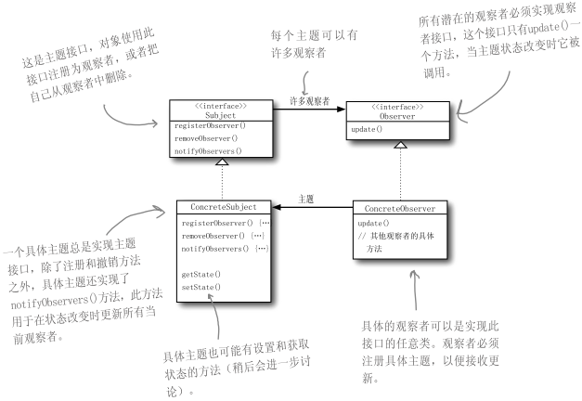
p49.
效果和之后没看
图说明:
Observer和ConcreteObserver不含有Subject的引用, ConcreteObserver含有对ConcreteSubeject的引用,是因为update需要ConcreteObserver.observerState=ConcreteSubject.state,而state的类型并不确定。这本质上采用的是拉模式。如果采用了推模式，那么，observer含有subject的引用，除此之外，实现类之间没有任何的依赖关系。对啊，除了添加和删除注册之外，还有什么依赖呢，数据已经推过来了。
目的:
一个目标可以有任意数目的依赖于它的观察者,一旦目标的状态改变,所有的观察者都得到通知,作为这个通知的响应,每个观察者都将查询目标以使其状态和目标的状态同步.例如用户应用的界面依赖于底下的应用数据,二者分离.
mvc:
- Subject是模型,它包含业务数据和业务逻辑,javabean ,
- Observer是视图,用来显示数据,jsp
- Client是控制器,请求业务逻辑,servlet,相当于一个子系统的接口,接口提供处理请求的操作service.
视图和模型的最直接的纽带就是state(由javabean表示),因为请求/响应,模型无法通知视图进行更新(notify),则模型不需要包含视图的引用,那么视图怎样获得bean呢,解决的办法就是bean的共享,并通过请求转发.
具体参见下面的mvc模式
java内置的observer模式：java.util.Observer和Observable
Observer
相当于观察者
是一个接口，含有方法：update(Observable subject, Object args)
Observable
翻译为可观察者，相当于“主题”subject
不是一个接口，是一个类
如何通知观察者
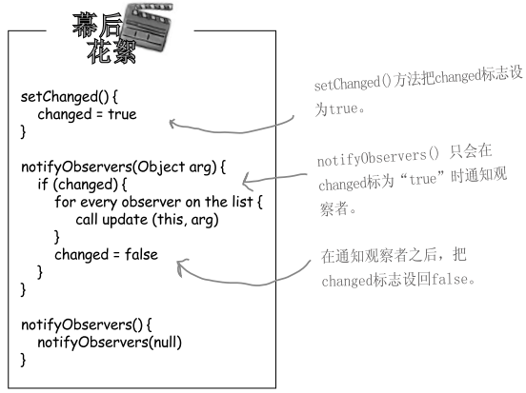
Swing中的观察者模式
如JButton是subject，ActionListener是observer
适用的场合
有多个对象依赖某个对象的状态，并根据该状态进行更新
依赖的对象的个数和类型可能会不断改变，被依赖对象的状态可能会不断改变
命令模式Command
定义
它将“请求”封装成对象，以便使用不同的请求、队列或者日志来参数化其他对象。命令模式也支持可撤销的操作。
有用的话
- 先看一下“参与者”
原本的流程是这样的：invoker需要一些receiver（所有的receiver还没有实现统一的接口）的某个操作，但是如果依赖了某个receiver，那么就会造成紧耦合，为了松耦合，加入command这个角色，让command请求receiver的该操作（也可以使receiver充当command，这也就是所有的receiver的实现类具有统一的接口，但是这样一个receiver的实现类就只能有一个具有接口性质的方法，而不是多个），使得invoker依赖的是command，而不是receiver，这样，具有高扩展性。
- 它的优点是：
将请求者和执行者解耦
- Command模式中没有要求receiver实现某种特定的接口，也即是在实际问题中，不要求receiver实现某种接口下的一种模式，这样，receiver可以是任何的类。
- 一个Command可以持有多个receiver的引用，也可以是一个Command对应了一个receiver的多个动作。则：一个Command可以封装一组行为，而不是一个
- 将多个command当成另一个command的receiver，该command的execute是多个command的execute，这样，可以产生迭代效果。
是否和策略模式有些类似
在策略模式中，将类自身行为剥离开来，放入一个类中，以便于行为的复用。
而该模式中，行为并不属于类本身，类依赖于其他类的这种行为，为了不依赖于特定的类以松耦合，构建了中间层command，该模式不是为了行为复用（因为行为已经被封装到了其他类，这本质上构成了复用），而是为了调用者和行为类的松耦合
将receiver直接当成command有什么后果
这种方式被称为聪明的command。如果有多个具体的command都依赖一个具体的receiver，它们要调用receiver的不同的方法，但是command提供了一致的接口，但是receiver没有提供。
一个典型的场景
在一个餐厅里，客人，招待员，厨师。
客人写菜单（封装了请求），调用招待员的方法以接受菜单，接待员走过去接菜单，把菜单放在吧台上，叫了一声菜单准备好，调用厨师的方法以准备菜单上的菜。
这里客人充当invoker，招待员充当command，厨师充当receiver
适用的场景
我需要请求一些类的操作，每次也许只请求一个或几个。我不能针对于这些实现类编程，这会造成紧耦合。
解决的方式看“有用的话”
结构图
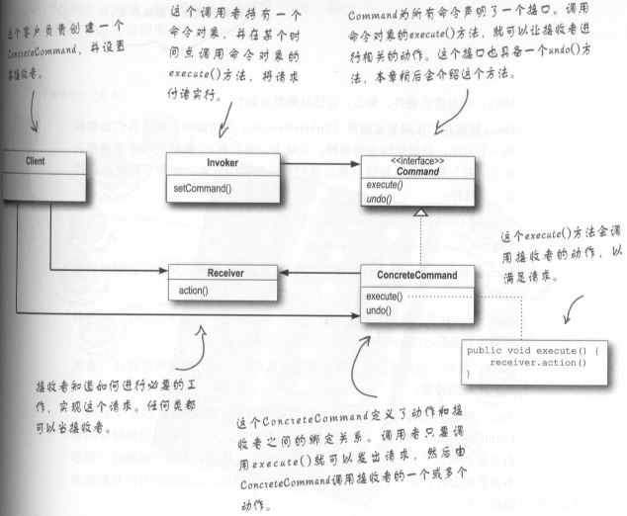
参与者
Invoker（业务的请求者）, command（业务的封装者）, receiver（业务）

对”动机”语言的描述:
有时必须向某个对象提交请求,但并不知道该请求是哪个
适用性,实现和之后未看
问题:
当我们决定写一个Menu的接口,有一个操作addMenuItem(MenuItem),而MenuItem提供操作,例如:保存文档,或者打开文档等,当设计MenuItem时,只提供操作:excute中,以适用于具有不同的MenuItem(也可以设计MenuItem的子类,如:MenuItemOpenDoc,但子类的个数随着命令的增多而增多,且没有利用抽象的含义),而该操作的实现,要请求其他接口的操作,如Document的save, open,或者Application的save,open等,那么让Document, Application包含Reciever的接口类型,MenuItem含有Reciever的引用,MenuItem.excute=Reciever.excute,但由于MenuItem提供操作的多样性,MenuItem.excute却可能请求Document的不同操作,则Document.excute必须重新设计以满足全部客户,则Document.excute内部必须要添加请求信息的判断语句,即使请求信息可以提供给Reciever,但这和接口是面向一切请求的宗旨向违背,也即是接口提供的操作是具体的,全面的,单调的,不考虑谁请求接口执行该操作.根据这个原则,需要另外一个接口:Command,它其实封装了请求信息,由该Command请求Reciever执行某个操作(则MenuItem包含Command引用,MenuItem.excute=Command.excute).针对于MenuItem可能应具有的操作(如:保存文档,打开文档,多关闭程序等),生成对应的Command实现类(如SaveCommand, OpenCommand, ExitCommand),而Command包含对Reciever的引用,而Command.excute=some Reciever’s operation.如果MenuItem的一个操作需要几个Reciever实现类的操作,那么Command采用composite模式.也可以MenuItem.addCommand(Command),并在MenuItem内部维护一个ListArray,则MenuItem.excute={for all elements in ListArray, call excute}
模板方法模式Template
定义
它在一个方法中定义一个算法的骨架，而将一些步骤延迟到子类中。模板方法使得子类可以在不改变算法结构的情况下，重新定义算法的某些步骤，即是：允许子类为一个或多个步骤提供实现。
有用的话
- 它提到了“泛化”的概念。从一个子类中抽象出来一个具体的步骤，并由各个子类提供实现。
- 算法（模板方法）只存在于父类中，子类不允许复写（该方法是final的）。这样的效果是：算法容易修改（只在父类中），容易加入新子类（只需要复写某些步骤方法）。
- 父类定义了一个框架，而由子类指定框架算法中的每个步骤细节。
钩子
其含义是：在类中定义一个默认的操作（方法），子类可以对该操作进行复写。它存在的目的是：算法中一些步骤是可选的，钩子可以作为条件判断来决定是否要进行该步骤，或者钩子作为一些可选步骤的默认实现。
好莱坞原则
不要找我，我会找你
高层组件对待底层组件的方式：别调用我们，我们会调用你。将决策权放在高层模块中，以便决定如何以及何时调用底层模块。
猜测示例补充
底层组件如果需要高层组件的功能，那么高层组件提供模板方法，将调用底层组件和底层组件依赖的方法写进模板方法中。
结构图
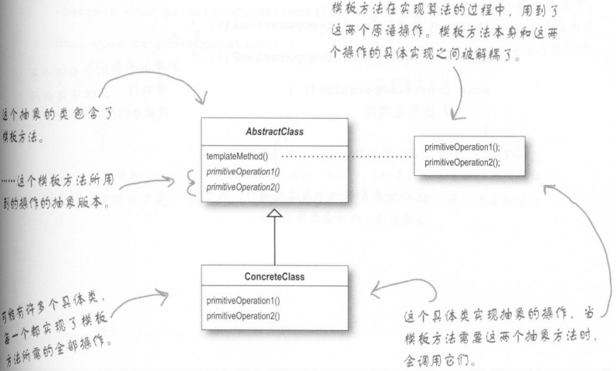
状态模式State
定义
允许对象在内部状态改变时改变它的行为，对象看起来好像修改了它的类。
一个简单的状态图
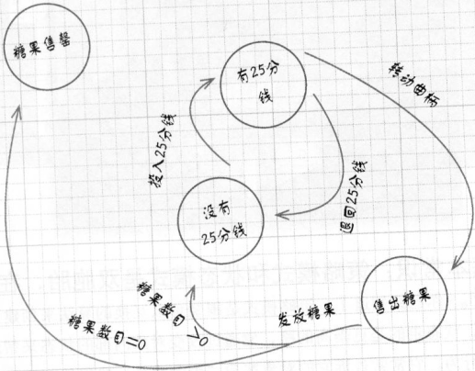
说明
一个圆圈代表一个状态，每一个状态都代表机器不同的配置以某种方式行动，需要某些动作将目前的状态转换到另一个状态。
一种做法引发的问题
动作用于改变状态，而每个动作在进行中都需要对全部状态进行判断以分别处理。下图所示一个典型的做法：
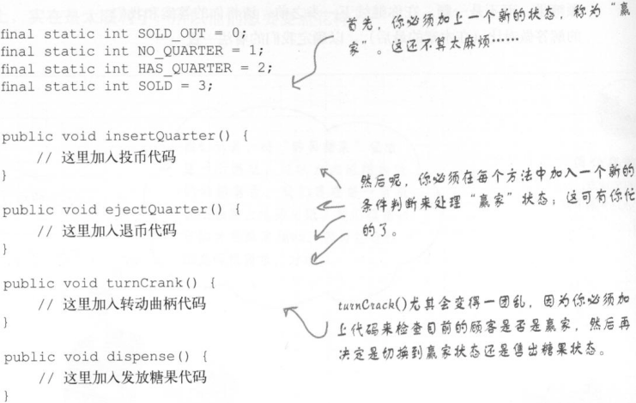
那么该做法引发的问题是：当加入一个新的状态时，动作代码需要修改（添加新的if判断），没有扩展性。
有用的话
- 优点：把一个状态的所有行为放在一个类中。这么一来我们将行为局部化（通过请求委托给单个具体的State），并使得事情更容易改变和理解。
- 该模式将状态封装成为独立的类，并将动作委托到代表当前状态的对象，我们知道行为会随着内部状态而改变，且该状态的流转是在内部被定义好的，不需要context的用户的干预。
- 下面是针对于“一种做法引发的问题”的方法
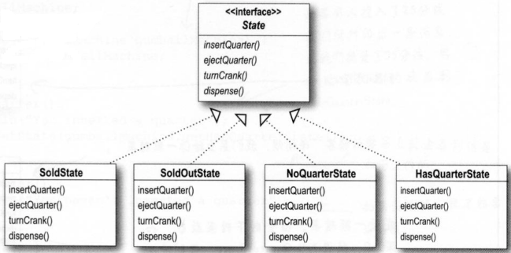
结构图
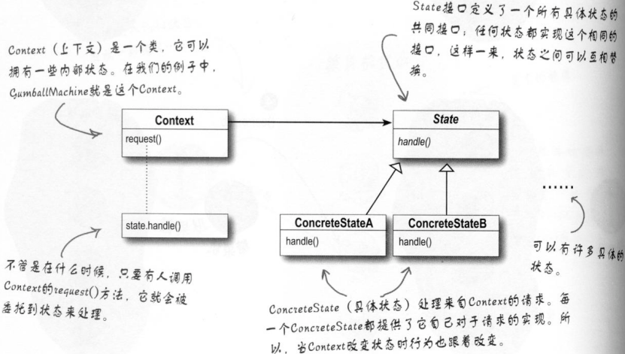
适用的场景
每个动作在全部状态时都有行为，且不相同，即是：在context中的每个动作函数中都出现if判断状态。
方法：将单个状态下的全部动作抽取出来。
VS策略模式
这两个模式都是对行为进行封装，但意图却不相同。
策略模式为了行为的复用，并允许在运行时动态的改变策略，而状态模式将每个状态封装进一个类，使得以后需要做的改变局部化，且状态流转是内部定义好的，不需要用户的干预。
p56
效果和之后没看
目的:
一个对象所提供的操作的结果依赖于它的状态,当状态发生了改变,对应的操作结果也发生变化,则,对象看起来好像动态的修改了它的类.
例子:
- 问题:
一个表示网络连接的类TCPConncection.一个TCPConnection对象处于几个不同的状态之一:连接已建立,正在监听,连接已关闭,它提供操作open,close等操作,但这些操作依赖于状态.当该对象收到请求时,它根据自身的状态做出不同的反应.一个Open请求的结果依赖于对象是处于连接已关闭状态还是连接已建立状态.如果是已关闭,那么打开连接,如果是已建立,那么不做任何.则在open函数体中需要状态判断语句.同样,依赖于状态的操作的函数体内都需要添加相似的状态判断.则,这给修改带来不便.
- 解决办法:
建立一个TCPState接口,他提供TCPConncection处于某一种状态下的操作,例如:open,close,其实现类可以有:TCPOpen,TCPClose,TCPListen. TCPConnection含有TCPState的引用state.则TCPConnection.open=state.open.当TCPConnection的状态发生变化,则其state相应的变换.
复合模式compound pattern
定义
模式通常被一起使用，并被组合在同一个设计解决方案中。
复合模式在一个解决方案中结合两个或多个模式，以解决一般或重复发生的问题。
Chain of responsibility:
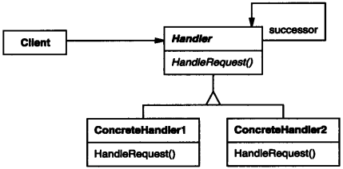
代码没看
目的:
当客户根据接口来请求一个实现类对象的操作时(就象客户要求酒店的接待员解释金融危机的影响),可能该实现类的该操作的代码为空,当然,客户不会满意.则,实现类在不能提供实质性的操作时,就会将客户请求传递给其他实现类,就这样一直传下去,该请求总会得到实质性的操作.
一个提交请求的对象(该请求第一次发送给他)并不知道谁是最终提供帮助的对象,他只是试着将请求传递以期望得到实质性操作.他并不引用最终响应它的对象.从而解耦发送者和接收者.
例子:
处理请求的接口Handler,提供help,open,save等操作,它默认把请求传递给Handler的引用nextHandler,因为请求的类型有i个(对应Handler提供的操作),则存在着j(j<=i)个链来对应i个请求
- 那么可以为每个请求编写接口,如,对应help请求,存在接口HelpHandler,它extends Handler,他含有一个HelpHandler引用nextHandler,其他的请求对应的接口类似.但是它对于java来说,全部操作的实现类需要extends HelpHandler, OpenHandler等,那么把HelpHandler, OpenHandler设计成接口,但每个接口都有一个nextHandler引用,而该引用是final的,则不可行.
- 如果不按请求类型细分接口,需要根据请求类型来确定nextHandler,
requestHandle(Request request){
kind=request.getKind();
nextHandler=getNextHandler(kind);
switch(kind){
case Request.Help:
helpHandle();
}
}
helpHandle(){
nextHandler.helpHandler
}

Mediator模式:
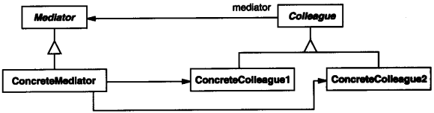
目的:
一个子系统由组件(类)构成,为向客户提供一种功能,各个组件类需要相互协作,则组件之间的耦合度很高,即是类之间都彼此请求对方的操作.这种依赖关系使的一个子系统是为了提供特定功能而存在,则子系统内部的组件类无法重用.
方法:
由系统接口类负责协调组件之间的请求,则组件之间的耦合关系降低,组件只需要知道系统接口类,系统接口类将请求转发到适当的组件.

为了提高重用率:
方法:
如果单单扩展了一个组件类,那么势必要扩展另一个组件类,因为依赖关系是错综复杂的,为了得到了一个新系统,组件子类的数目也许会很多.将组件看成是积木,假设它们提供的功能都不变
Visitor模式
结构图
p74
未细看
问题:
Collection(包括Vector和Hashtable)是我们最经常使用的技术,可是Collection好象是个黑色大染缸,本来有各种鲜明类型特征的对象一旦放入后,再取出时,这些类型就消失了.如果要对这些对象进行一个系列的操作(即是知道A-N都需要调用哪一个操作),那么势必要进行类型判断.例如:
Iterator(){
For all element in collection
Element e=iterator.next
If(e instanceof ClassA){
doA
}
If…..
doB
}
解决
- 让每个要加入的对象extend接口Element.该接口提供操作:do,然后每个实现类重写该操作.那么一个实现类A的do操作势必请求了自身的另外一个操作a,也即是do={this.a},那么do并不应该是该实现类提供的本质操作.当又要求一个系列的操作时,则Element势必又要增加操作:do2,而各个实现类又都多了一个非本质操作
- 定义新的接口Visitor,他的实现类提供:访问A-N的一个系列的操作(注意:”系列”,”某一个”).那么Visitor需要包含Element的引用.
Visitor的客户是谁呢?如果是A-N的客户的话,那么必须循环的请求同一个visitor的操作,而如果Visit只有一个操作,那么在该操作内部需要添加A-N的类判断.如果有N个操作,那么在客户代码中需要添加判断.
则Visitor的客户是A-N,则Element包含引用Visitor,且提供操作accept()用于请求Visitor的操作,由于Visitor的实现类提供的操作是:访问A-N的同一系列的操作,又根据前面讨论的,则Visitor内部具有visitA-visitN操作,当调用I.accept时,必须请求visitor.visitI,且visitI={I.operations或者针对于I的特别操作},那么Visit的Element引用有多个,且随visitI的改变而改变,那么不再将Element引用作为Visitor的变量,而是作为visitI方法的参数,形式为VisitI(I),例如:A的accept=visitor.visitA(this).
当访问A-N的另一个系列的操作时,添加一个Visitor的实现类,通过客户代码改变Element.visitor,而Element的实现类不需要改变.
一个稍微细致的问题:
这里将Visitor作为了Element的变量,但是该变量只参与到Element.accept,则将Visitor作为accept的参数,即是:例如:A.accept(Visitor visitor)=visitor.visitA(this)
则例子的代码:
Iterator(){
Visitor visitor=new SomeVisitor();
For all element in collection
Element e=iterator.next();
e.accept(visitor)
}
mvc模式
有用的话
- 它是一个伟大的复合模式
- who is the boss?
我要告诉你，是视图，因为与客户打交道的是视图，由视图将请求转发到控制器（策略模式，将控制模型的职责交给控制器，使得视图只管理用户界面的显示更新（I am the boss，我只需要依赖控制器接口就行了）；通过控制器，视图和模型解耦；当要应用一个新模型时，可以通过适配器模式对新模型进行适配），控制器调用模型的业务逻辑（当然模型也封装了状态），当状态发生改变的时候，通知观察者（视图已经被注册了），然后视图进行更新。
你需要注意的，控制器可能也要求视图做出改变，不仅仅是模型的状态。因为行为控制全部被委托给了控制器，而某种行为会改变视图，例如，单击了一个按钮，另一个按钮就是disable的了。

